新 书 推 荐

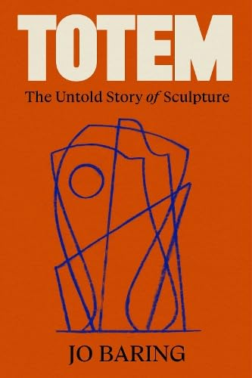
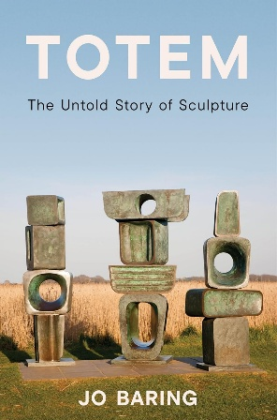
中文书名：《图腾：藏在雕塑背后的故事》
英文书名：TOTEM: The Untold Story of Sculpture
作 者：Jo Baring
出 版 社：Canongate Books
代理公司：ANA/Brady
页 数：352页
出版时间：2026年9月
代理地区：中国大陆、台湾
审读资料：电子稿
类 型：艺术研究

内容简介：

人类的共同记忆，藏在物质的缝隙之中

当我们谈论雕塑时，我们在谈论什么？不是博物馆里冰冷的大理石，也不是广场上高高在上的伟人铜像。乔·巴林（Jo Baring）在《图腾》的开篇，将我们的视线拉回至1790年的伦敦：一名皮草交易商袒露的胸膛上，烫印着一只海狸的轮廓。正是通过这个原住民的身体印记，巴林追溯了“图腾”一词在阿尔冈昆语中的原始含义——“居住在一起”（To dwell together）。这本书希望证明，雕塑是人类在这个脆弱世界上寻找彼此、对抗遗忘的物理锚点。

摒弃了枯燥的艺术史修辞，巴林将雕塑置于地理与历史语境中加以审视。她让我们看到，安东尼·葛姆雷的《北方天使》并非凭空拔地而起，而是矗立在英国煤矿工人的尸骨与工业革命的废墟之上，用重达200吨的耐候钢，为经历创伤的社区铸造起陵墓。它像地下矿工亡魂和衰败工业历史的“纪念碑”，同时又仿佛庇护并引领着经历过时代创伤的人们走向新生。她带我们走向犹他州干涸的大盐湖，看罗伯特·史密森的《螺旋形防波堤》如何在如鲜血般猩红的死水中被吞噬又重现，以反英雄主义的姿态，宣告人类的傲慢终将屈服于地质深时与热力学熵增。

通过穿透物质的表象，《图腾》将黏土、青铜与荒野重新连接。这不仅是一部关于雕塑的隐秘史，更是一次对人类存在本质的深刻追问——在水与陆地、肉体与精神、生与死的“中间地带”，我们如何用双手在时间中留下刻痕。

【卖点】

·全球性的艺术视野与多元文化：打破了传统艺术史“古希腊-文艺复兴-现代主义”的单一线性叙事。从冰河时代的狮人、土耳其哥贝克力石阵，到印度哈拉帕文明的赤陶，再到当代非裔/亚裔移民艺术家的作品，迎合了读者的多元文化阅读需求。

·切中当代社会痛点：本书不仅仅探讨形式美学，更将雕塑与当下的难民危机、气候变化及女性主义绑定。例如越南裔艺术家傅丹（Danh Vo）用旧冰箱和洗衣机堆叠的《祖母图腾》（Oma Totem），精准剖析了移民在异文化中的身份剥夺，能得到跨越国界的共情。

·兼具美与厚度的文字：作者没有停留在象牙塔内，而是亲自往返于苏格兰赫布里底群岛的风暴、日本京都的枯山水与罗马的喷泉之间。其文本兼具罗伯特·麦克法伦式的自然书写之美与人类学的厚度。

***

四万年来，人类始终在雕琢与塑形、构思与刻画；我们通过雕塑摸索前行，感知自己在世界中的位置。

在这段深入浅出、以故事串联起雕塑核心的旅程中，著名艺术史学家及策展人乔·巴林（Jo Baring）探讨了创造力、记忆，以及为何自人类文明之初，我们便被这种媒介所驱使，不断创作艺术。

她的视角跨越时空：从德国洞穴中发现的史前“狮人”雕像，到能幻化出光影巨蛇的古玛雅金字塔，再到意大利文艺复兴时期的标杆——米开朗基罗那摄人心魄的《圣母怜子像》。在此过程中，我们将以全新的视角领略二十世纪及当代艺术巨匠的作品，包括阿尔贝托·贾科梅蒂（Alberto Giacometti）、芭芭拉·赫普沃斯（Barbara Hepworth）、亨利·摩尔（Henry Moore）、康斯坦丁·布朗库西（Constantin Brâncuși）、路易丝·布尔乔亚（Louise Bourgeois）、草间弥生（Yayoi Kusama）和安东尼·葛姆雷（Antony Gormley）等。

《图腾》一书充满诗意、插图精湛，是献给对艺术、艺术创作者以及受艺术感召之人的一曲赞歌。

作者简介：

乔·巴林（Jo Baring）是一位艺术史学家和策展人。她是热门播客《雕塑人生》的主持人，2023 年当选为牛津大学布雷齐诺斯学院的弗兰克兰访问学者。她是英格拉姆现代英国及当代艺术收藏馆的馆长，也是佳士得英国公司的前董事。

jobaring.com @jobaringart @sculptinglives

感谢您的阅读！
请将反馈信息发至：版权负责人
Email：Rights@nurnberg.com.cn
安德鲁·纳伯格联合国际有限公司北京代表处
北京市海淀区中关村大街甲59号中国人民大学文化大厦1705室, 邮编：100872
电话：010-82504106, 传真：010-82504200
公司网址：http://www.nurnberg.com.cn
书目下载：http://www.nurnberg.com.cn/booklist_zh/list.aspx
书讯浏览：http://www.nurnberg.com.cn/book/book.aspx
视频推荐：http://www.nurnberg.com.cn/video/video.aspx
豆瓣小站：http://site.douban.com/110577/
新浪微博：安德鲁纳伯格公司的微博_微博 (weibo.com)
微信订阅号：ANABJ2002


